Jeste li znali da Europska unija ima rođendan? Slavi ga 9.svibnja .

Zašto baš taj dan?

Tog je dana 1950.godine Robert Schuman , francuski ministar vanjskih poslova, na prijedlog Francuskog ekonomista Jeana Monneta, objavio dokument - Schumanovu deklaraciju na temelju kojega je započelo povezivanje Europskih zemalja u cjelinu. Mnoge Europske zemlje , među kojima i Hrvatska , već niz godina obilježavaju Dan Europe.

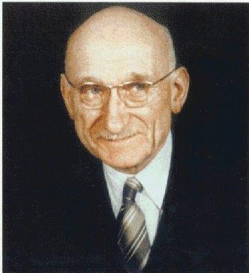

Robert Schuman

Što je Europska Unija ?

Ideja o stvaranju zajednice ujedinjenih europskih zemalja rodila se nakon Drugog svjetskog rata. Zapadnoeuropske zemlje su shvatile da će lakše prebroditi probleme i osigurati željeni mir za budućnost europskih naroda ako se udruže i pokušaju naći rješenja zajedničkim radom , suradnjom i međusobnim poštovanjem.

Tako je nastala Europska unija ( EU ).

UJEDINJENI U RAZLIČITOSTI slogan je Europske Unije . Taj slogan odražava različitost naroda koji žive u EU s obzirom na njihovu povijest , tradiciju, kulturu , jezik i druge posebnosti.

Država pristupnica
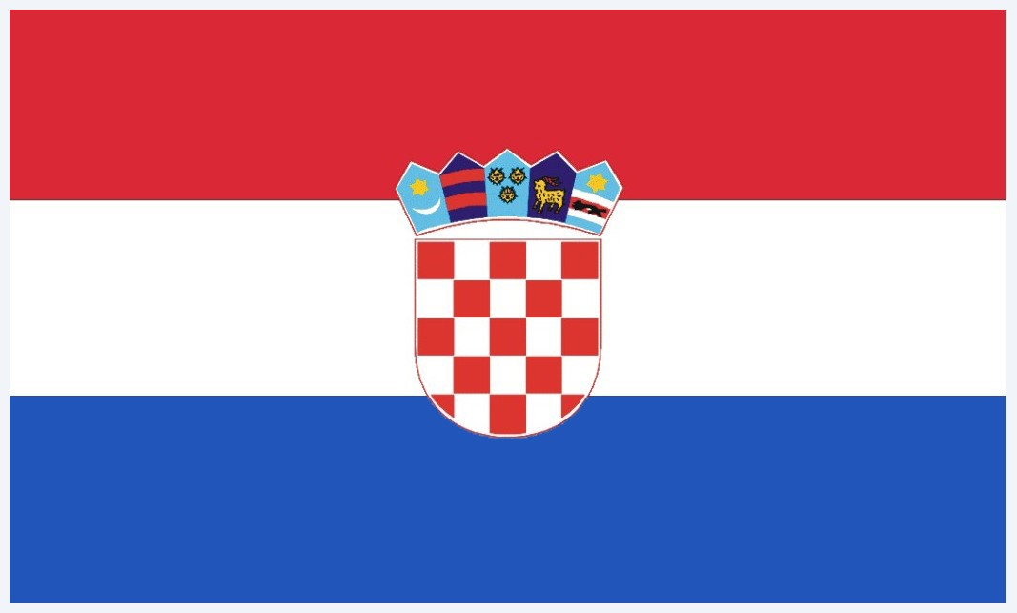

Hrvatska je potpisala Pristupni ugovor s EU 9. prosinca 2011.

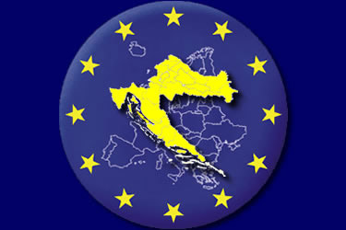

Hoće li Hrvatska izgubiti svoje tradicije i kulturni identitet kada uđe u EU?

Neće. To je jedna od najčešćih zabluda vezanih uz ulazak Hrvatske u Europsku uniju. Činjenica je da će pristupanje EU-u zapravo pomoći Hrvatskoj u očuvanju njenog identiteta i kulturne raznolikosti. Naime, EU poštuje raznolikost svih svojih članica i promiče tradicije i identitet ne samo pojedinačnih zemalja, već i regija. Također, ulaskom u EU, Hrvatska će se naći u središtu pozornosti država članica EU-a te će lakše i jednostavnije moći predstaviti bogatstvo svojih kulturnih, gastronomskih i ostalih specifičnosti.

Europski parlament - okuplja zastupnike koje biraju izravno građani EU svakih pet godina, koliko traje mandat zastupnicima. Zajedno s Vijećem ministara čini zakonodavnu vlast Europske unije.

Članovi Europskog parlamenta zastupaju i štite interese svih građana zemalja članica EU . Zanimljivo je da Europski parlament ima sjedište u 3 zemlje članice Unije - u Strasbourgu (Francuska) , Bruxelles-u (Belgija) i Luksemburgu (Luksemburg).

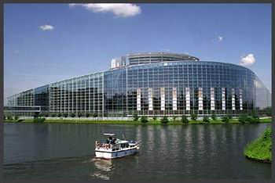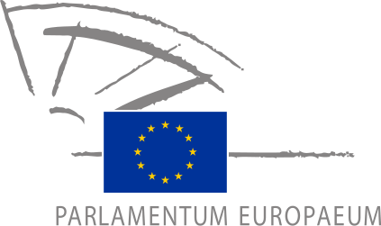

Zanimljivosti

Najmanja članica EU - Malta, gotovo je 2.000 puta manja od njezine najveće članice Francuske.
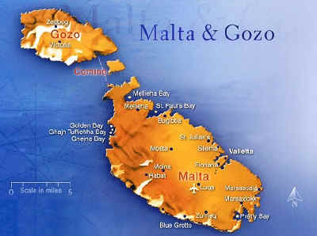
U Njemačkom gradu Ulmu otvoren je prvi "muzej kruha". Nije ni čudo kad Nijemci jedu najviše kruha i imaju najviše vrsti kruha u Europi.
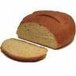

Zamislite koliko se u svijetu izvozi čaja? Trećinu tog čaja popiju Britanci - u prosijeku svaki Englez na dan popije 5 čajeva.
